Использование логико - математических игр
в работе с детьми дошкольного возраста.
«Математика приводит в порядок ум» М. Ломоносов.
Математика играет огромную роль в умственном воспитании и интеллектуальном развитии ребёнка. Обучение математике детей дошкольного возраста немыслимо без использования дидактических игр.
В нашем дошкольном учреждении с целью развития у детей логического мышления, широко используются логико – математические игры и упражнения.
Логико – математические игры отличаются большим разнообразием:
- готовые игры, купленные в магазине;
- игры, придуманные и сделанные ВАМИ;
- игры повторы покупных настольных игр, сделанных ВАМИ, возможно, с измененными правилами;
- игры, взятые на педагогических сайтах.
Задачи по развитию логического мышления у детей дошкольного возраста мы решаем разнопланово:
-организуем развивающую среду в группе (создаем уголок математического развития, приобретаем авторские игры, изготавливаем логико – математические игры и пособия,…);
-используем логико – математические игры в самостоятельной и совместной деятельности детей и на занятиях;
-составляем и используем перспективное планирование игр в самостоятельной и совместной деятельности детей и на занятиях;
-привлекаем родителей к процессу изготовления математических игры, обучению и развитию логического мышления дошкольников.
Во всей нашей работе большое место занимают логико - математические игры.
ИГРА «КВАДРАВОРОТ» Игра на развитие логического мышления, внимания и памяти. Возраст: от 3-х лет, количество игроков: от 2-х человек. В комплект входит 4 большие карточки, на которых изображены 7 геометрических фигур (круг, квадрат, прямоугольник, треугольник, ромб, овал и трапеция) и 32 маленьких карточки, на которых изображено по 6 фигур.
Цель игры: учить детей находить среди множества фигур недостающую, правильно называть ее, развивать логическое мышление, внимание, память.
Как играть? Игрокам раздаются большие карточки с образцом расположения фигур. Игроки стараются запомнить: расположение и количество фигур. Ведущий раздает игрокам маленькие карточки, на которых есть отсутствующая фигура. Игроки стараются заметить, какой фигуры из 7 возможных, не хватает. Тот кто ответит первым, забирает карточку себе. Побеждает тот, кто наберет большее количество карточек.
ИГРА «УМНЫЕ СТАКАНЧИКИ» Игра на развитие логического мышления, внимания и памяти . Возраст: от 3-х лет, количество игроков: от 2-х человек. В комплект входит стаканчики (я взяла пластмассовые, но могут быть любые!) - до 20 штук, парные геометрические фигуры.
Цель игры: учить детей правильно называть цвет, форму геометрической фигуры, развить образное и логическое мышление, наблюдательность.
Как играть? Ведущий перемешивает геометрические фигуры и раскладывает их под стаканчики. Игра заключается в том, что игрок открывает (поднимает) два стаканчика и, если под ними оказываются одинаковые фигуры, он эти фигуры забирает себе. Если фигуры разные, то стаканчики игрок ставит на место. Дальше ход переходит другому игроку, не зависимо от результата хода. Можно игру усложнить: если игрок открыл пару, то он делает еще один ход. В конце игры, когда на столе не осталось ни одного стаканчика, каждый участник подсчитывает свои "заработанные" баллы и называет геометрические фигуры.
Игра «МЕМОРИ: ФИГУРЫ» Игра на развитие логического мышления, внимания, памяти и быстроты реакции. Возраст: от 3-х лет, количество игроков: от 2-х человек. В комплект входит 16 карточек, на которых изображены геометрические фигуры (круг, квадрат, прямоугольник, треугольник, овал и шестиугольник) разного цвета.

Цель игры: учить детей правильно называть цвет, форму геометрической фигуры, развить образное и логическое мышление, наблюдательность.
Как играть? В начале игры ведущий предлагает рассмотреть карточки. Здесь могут быть следующие задания:
Найди и покажи сов, у которых глаза открыты.
Покажи сов, у которых закрыт один глаз.
Покажи фигуру-сову, у которой нет углов.
Покажи всех красных, всех желтых сов, сколько желтых, сколько зеленых....
Затем ведущий раскладывает карточки картинками вниз и перемешивает.
Игра заключается в том, что игрок открывает (поднимает) две карточки и, если под ними оказываются одинаковые по цвету и форме фигуры - эти карточки игрок забирает себе. Если фигуры разные, то карточки кладутся на место. Дальше ход переходит другому игроку, не зависимо от результата хода. Можно играть и так: если игрок открыл пару, то следующий ход его же. В конце игры каждый участник подсчитывает свои карточки и называет геометрические фигуры.
Игра «Загадки»
Цель: развивать умение создавать множества (группы предметов) из разных по качеству элементов (предметов разного цвета, размера, формы, назначения); анализировать форму предметов в целом и из отдельных частей; воссоздавать сложные по форме предметы из отдельных частей по контурным образцам, по описанию, по представлению; развивать фантазию и речь.
Материал: математический планшет, набор маленьких резинок для творчества.
Описание игры: Воспитатель загадывает загадки, а отгадки ребенок «рисует» резиночками на планшете.
Игра «Букет для мамы»
Цель: развитие умения работать по схеме, развитие речи, моторики рук, воспитывать умение составлять коллективную работу. Раз, два, три, четыре, пять, Будем листья собирать. Лисья берёзы, ветка рябины, Листики, тополя, листья осины, Листики дуба мы соберём, Маме осенний букет отнесем. Какой листик не попал в букет для мамы?
Ход игры: дети по схеме на планшете «рисуют» резинками и геометрическими фигурами свою часть стихотворения. Затем планшеты объединяются в ряд и можно рассказать стихотворение.
Игра «Столбики»
Цель: Совершенствовать умение сравнивать несколько предметов по высоте; отражать результаты сравнения в речи, используя прилагательные выше и ниже.
Материал: математический планшет, набор маленьких резинок для творчества, геометрические плоские фигуры.
Описание игры: Воспитатель «рисует» линию определенной высоты, и предлагает ребенку рядом изобразить линию выше и ниже. Задать ребенку вопрос: какой столбик выше: желтый или розовый и т.д.
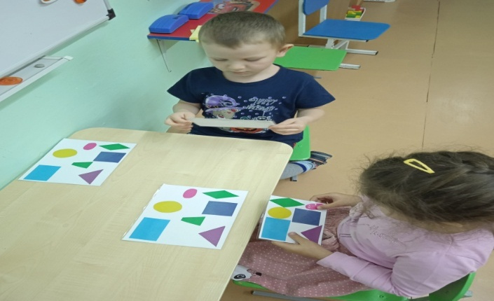
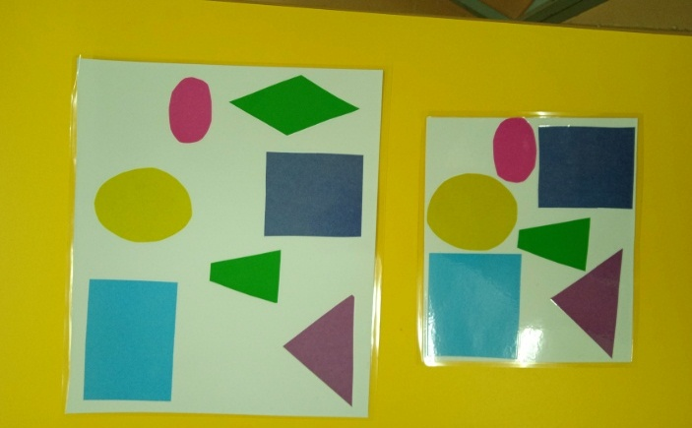

Подготовила: воспитатель Жидок И.Н.

